关于河南恒祥实业有限公司更换“恒祥百悦城一号院”项目销售代理公司的情况汇报
中诚信托有限责任公司：
2020年9月17日，河南恒祥实业有限公司（以下简称“恒祥实业”）向贵司提交了关于“更换销售代理公司的申请函”及“恒祥·百悦城代理销售合同”，计划将河北问道房地产经纪有限公司（以下简称“问道公司”）更换为郑州福宇房地产营销策划有限公司（以下简称“福宇公司”），由于恒祥实业提交销售代理协议时并未提交销售范围清单及底价，故我司回应恒祥实业补充资料后再提交营销合同用印申请至贵司审批。
2020年9月18日上午，售楼处聚集大量外来人员，经我司驻场专员观察得知，聚集的大批外来人员系胜岗村村委会领导带头及其他相关人员进入售楼部后，村委会领导中的一位男士对着售楼处所有的置业顾问以及恒祥实业工作人员说到：“你们恒祥已经欠了我们10个月的过渡费了。现在一分钱不给，我们的村民治病都没钱，现在还在病床上躺着，治病没钱，你们到现在还是不给个说法。”
恒祥实业相关领导并未就村委会领导阐述的情况及时进行沟通并做出相关回应，之后在诉求没有得到回应的情况下，村委会领导说“现在所有人全部离开售楼处，什么时候你们交过渡费了，售楼处再开门，出现任何问题、责任找我，赶紧离开，锁门”。随后 10分钟内，聚集人员对售楼处内的问道公司置业顾问及恒祥实业售楼处驻场人员进行驱逐清场，正在进行的网签工作也被立即叫停，同时拉下电闸停止所有售楼处设施的使用，并用自备的环形锁将售楼处关闭并上锁。
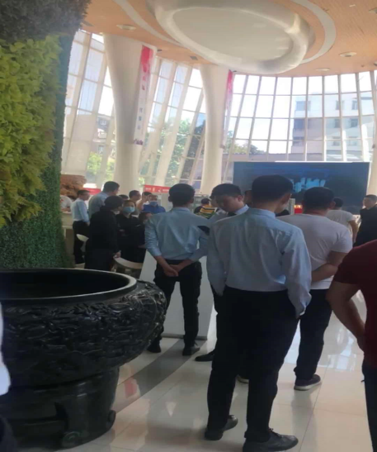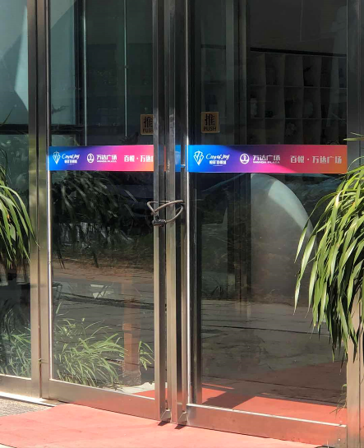
下午13点10分左右，售楼处大门打开，售楼处工作人员陆续进入售楼处。此时，我司销售驻场人员发现，售楼处前台人员已经发生变化，不再是常驻百悦城售楼处问道公司的置业顾问。在我司驻场人员汇报至贵司同时，问道公司的置业顾问陆续赶回售楼处，由于在发生村干部清场之前，售楼处前台一直由问道公司使用，经过清场事件后，前台的工作人员所属公司发生变化，福宇公司销售人员占据了售楼处前台，使问道公司始料未及，随后便形成了两家公司的置业顾问分别占用售楼处前台，局势一度紧张。
自2020年9月18日14时至18时，两家销售代理公司同时使用售楼处前台的行为一直持续进行，并未得到妥善有效的处理。9月19日，福宇公司人员未出现在“恒祥百悦城一号院”项目售楼处。
2020年9月21日早，我司销售驻场人员发现，问道公司所有置业顾问均由原来的售楼处前台移至售楼处侧厅，经过与问道公司驻场领导王季的沟通得知，恒祥实业实际控制人白国法已经在与问道公司核对的关于合同期始2019年4月16日至2020年8月31日期间所有销售客户的已结佣金及未付佣金的最终数据上签字，因此问道公司置业顾问全部移至侧厅办公，福宇公司销售人员则入驻前台办公。
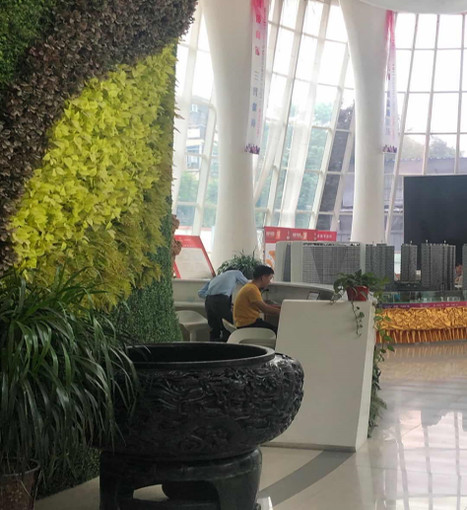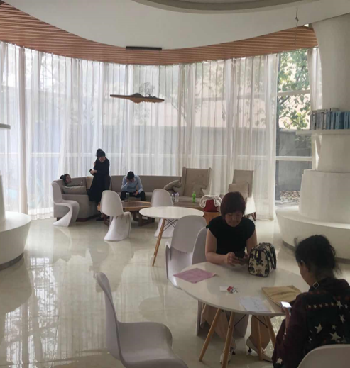
我司认为恒祥实业在更换销售代理公司前，应按照贵司要求完善相关代理销售协议内容并报贵司审批通过后，方可执行；否则，在此之前，我司不会对福宇公司提交的任何事项用印、收款。
特此说明！
北京康正国际资产评估有限公司
2020-9-21

